Resume:

1. Do Fact Finding with 5W1H as the guidance

What: BangTanI App untuk pertanian Indonesia

Who: Gapoktan / Poktan (20 – 25 petani)

Where: Indonesia, diutamakan jabodetabek dan pulau jawa

Why: melacak pengiriman pupuk subsidi dan mengidentifikasi pupuk palsu

When: implementasi tahun 2022, data gapoktan 2017-2021

How: menggunakan machine leaning dengan google maps untuk melacak pengiriman pupuk subsidi dan dengan detector/scanner untuk memeriksa pupuk.

2. Breakdown the fact found about stakeholder of the application

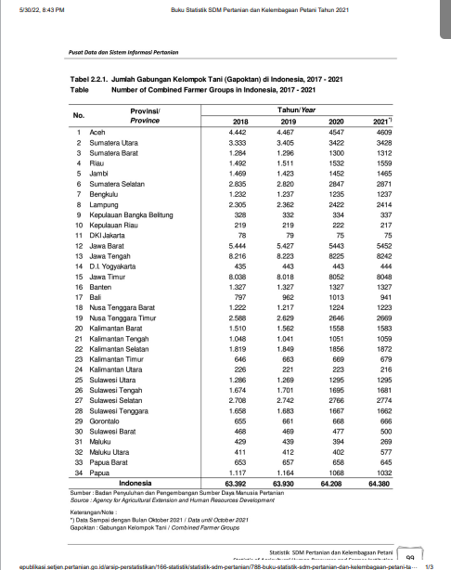

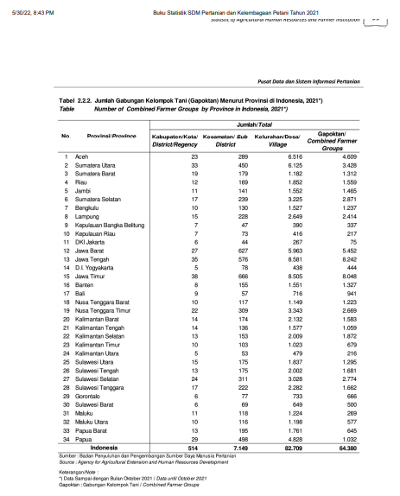

Kepala Unit Usaha Produksi adalah penanggungjawab dan koordinator kegiatan bidang budidaya pertanian, diantaranya melakukan perencanaan produksi dan kebutuhan saprotan, menyediakan saprodi (pengadaan pupuk, bibit, alat-alat pertanian, dan lain-lain) serta pendistribusiannya bagi kelompok tani. Melakukan pengawasan terhadap aktifitas usahatani anggota agar hasil/panen sesuai dengan yang diinginkan.

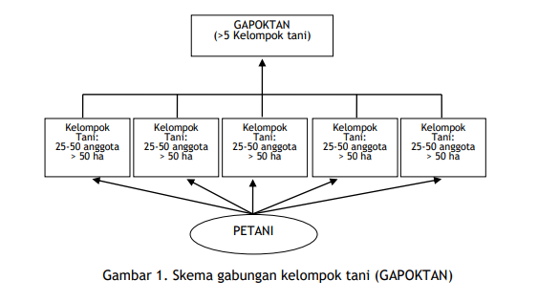

stakeholder terkait, antara lain: pakar (tenaga ahli), dinas pertanian, PPL, instansi lain yang dimungkinkan terlibat, dan tenaga pendamping lapang, Asosiasi Gapoktan.

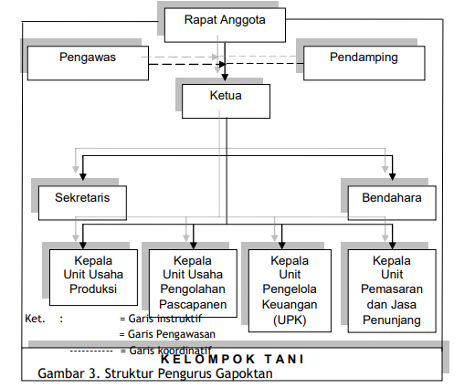

3. Design

4. Budget

5. Delivery scenario

Referensi utama:

<https://kepri.litbang.pertanian.go.id/new/images/pdf/Petunjuk-Teknis/juknis-Pembentukan-dan-Pengembangan-Gapoktan.pdf>

http://epublikasi.setjen.pertanian.go.id/arsip-perstatistikan/166-statistik/statistik-sdm-pertanian/788-buku-statistik-sdm-pertanian-dan-kelembagaan-petani-tahun-2021